KRUIZas RYGA – STOKHOLMAS

BIRŽELIO 5 – 7 dienomis

Kaina 55 EUR.

PROGRAMA
Laivas, jūra, draugai, pramogos ir linksmybės keliaujant iš Rygos į Stokholmą – tai bent atostogų pradžia!
1 diena.
15:00 val. atvykimas į Rygos keleivių uostą ir nuotykiai gali prasidėti!
17:30 val. išvykimas iš Rygos keleivių uosto - atsiminimui apie fantastišką kelionę, nuotraukos atvirame denyje.
20:00 val. pramoginė ir poilsinė programa laive. Kviečiame šokti grojant gyvai muzikai arba diskotekoje kartu su DJ. Dainuokite karaoke, prisijunkite prie žaidimų ir viktorinų.

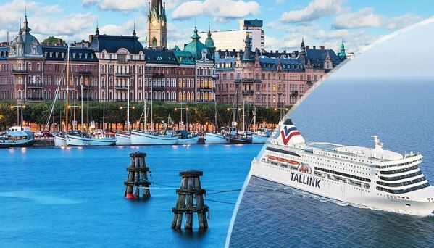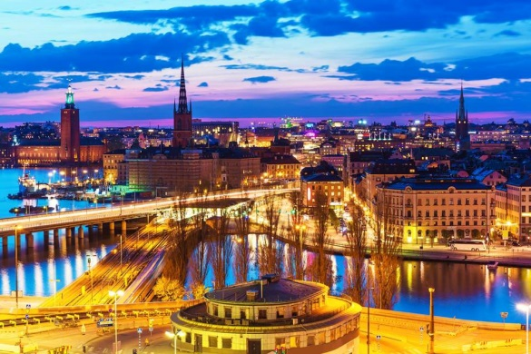
2 diena.
10:30 val. laivas atplaukia į Stokholmą.
Diena Stokholme. Stokholmas – 14 salų miestas, kurį skalauja įvairiaspalviai vandens baseinų labirintai. Susipažinkite su Švedijos sostine, aplankykite muziejus arba pasivaikščiokite po miestą.
17:00 val. išvykstame iš Stokholmo.
Vakaro pramoginė ir poilsinė programa tęsiasi. Prisijunkite prie žaidimų, viktorinų, loterijų ir laimėkite nuostabias dovanas ir Tallink kelioninius dovanų kuponus. Mėgaukitės gyva ir disko muzika, karaoke ir didžiąja šou programa.
3 diena.
Iš ryto galite papusryčiauti už papildomą mokestį*.
11:00 val. sugrįžtame į Rygos keleivių uostą.
Kas Jūsų laukia šioje kelionėje:
- Smagi kelionė autobusu su klasės draugais iki Rygos ir atgal.
- Laivas su pramogine programa: gyva muzika, diskoteka su DJ, karaoke, žaidimai ir viktorinos!
- 2 nakvynės su draugais keturvietėje kajutėje, tik kažin ar pavyks užmigti nuo įspūdžių gausos!
- Ryto gamtos kino teatras ant denio - pasitiksite saulę ir iškilmingai įplauksite į Stokholmą.
- Gerasis gražusis Stokholmas su laiveliais, senamiesčio kavinukėmis, laimingais žmonėmis ir naujuoju interaktyviu ABBA muziejumi. "Feeling like a number one", taip dainuojama vienoje iš grupės dainų. Jei taip , tai jūs esate tokios kelionės verti!

Papildomai:

- 3 val. ekskursija po Stokholmą (rusų arba anglų k.): 11 € (iki 18 m.) ir 20 € (suaugusiam);
- miesto autobuso bilietai Stokholme: terminalas - miestas - terminalas. Kaina į abi puses 4,5 € (iki 18 m.) ir 8 € (suaugusiam);
- asmeninės išlaidos.

